// Материалы по флоре и фауне Республики Башкортостан. 2022, № 34. С. 22-26.

Статья поступила в редакцию 11.02.2022 г.
УДК 638.42

Первые находки муравьёв Formicoxenus nitidulus и
Dolichoderus quadripunctatus в Башкирии

© Валуев В.А.

Институт экологической экспертизы и биоинформационных технологий. Уфимский район, Республика Башкортостан, Россия. E-mail: ValuyevVA@mail.ru

Formicoxenus nitidulus.
Для Урала наличие этого вида указали Д.А. Дубовиков и З.М. Юсупов (2017): «Formicoxenus nitidulus (Nylander, 1846) [Myrmica] (F. laeviuscula Förster, 1850). Russia: EP (NW, C, E, NC), UR, WS (TM, OM, TK, NS, KM, AL), ES (IR, YA, ZB), FE (KH, PR). – Europe (WE, NE, SE, EE), Turkey»; где UR – Урал; к этой территории относится и Республика Башкортостан (рис. 1).
В «Каталоге животные Башкортостана» (2015) этот вид указан. Но в нём не сообщается кто, где и когда этот вид регистрировал. В научных статьях о муравьях Башкирии за последние 40 лет (Гирфанова, Степанова, 1984; Ольшванг, Малозёмов, 1987; Гридина, 2003; Валуев, Крутилин, 2017, 2017а; Валуев, 2019, 2021, 2021а; Герасимов, Пожаров, 2020) Formicoxenus nitidulus не упоминается. Скорее всего, авторами каталога (2015) он внесён туда из-за невнимательности; а именно – на основании статьи Т.И. Гридиной (2003), в которой она приводит этого муравья. Но следует обратить внимание на то, что в данной статье сообщается, о регистрации Formicoxenus nitidulus в Пермском крае и Оренбургской области, а не в Республике Башкортостан.

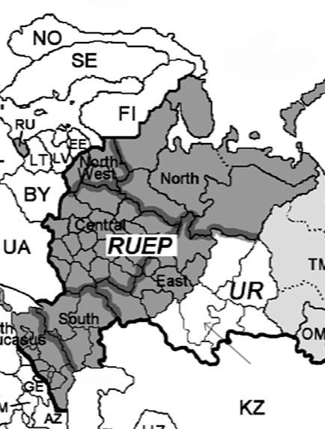

Рис. 1. Фрагмент карты из каталога (2017) по Д.А. Дубовикову и З.М. Юсупову. Башкирия указана стрелкой (наше добавление)

Поэтому, находка одной особи (рис. 2) в окрестностях д. Дмитриевка Чишминского района (54º28′18.06′′ с.ш., 55º09′51.70′′ в.д.) 21 июля 2021 г. является единственной подтверждённой регистрацией вида в Республике Башкортостан.

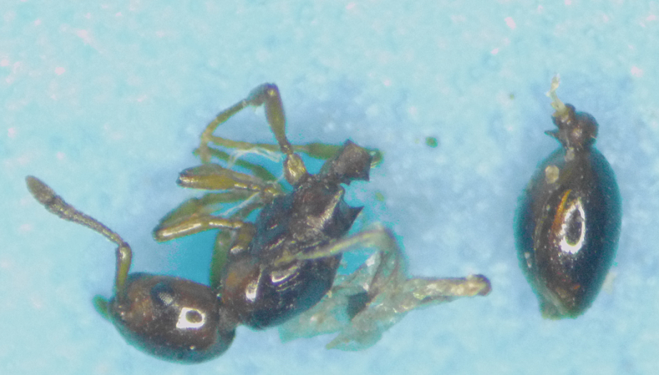

Рис. 2. Самка блестящего муравья-малютки из окрестностей д. Дмитриевка Чишминского района (фото А.В. Крутилина)

Dolichoderus quadripunctatus Четырёхточечный муравей.

Т.к. Т.И. Гридина (2003) не указывала этот вид на Урале в своей обобщающей работе, то это следует понимать так, что на Урале он до 2003 г. не отмечался. Позднее, Д.А. Дубовиков и З.М. Юсупов (2017) указали на наличие этого вида в этом регионе, (рис. 1), но без конкретного указания его регистрации.
В связи с этим можно утверждать, что находка Dolichoderus quadripunctatus на территории Башкирии (рис. 3), где две особи зарегистрированы в окрестностях д. Савалеево Кармаскалинского района (54º29′19.57′′ с.ш., 56º16′47.55′′ в.д.) 14 мая 2021 г., является первой подтверждённой регистрацией.
Следует заметить, что при сборе муравьёв мы изымаем только две особи из каждого муравейника. Поэтому, при общей численности собранных 94 муравьёв за один маршрут в этой местности, протяжённостью 11 км, мы взяли пробы – из 47 муравейников.

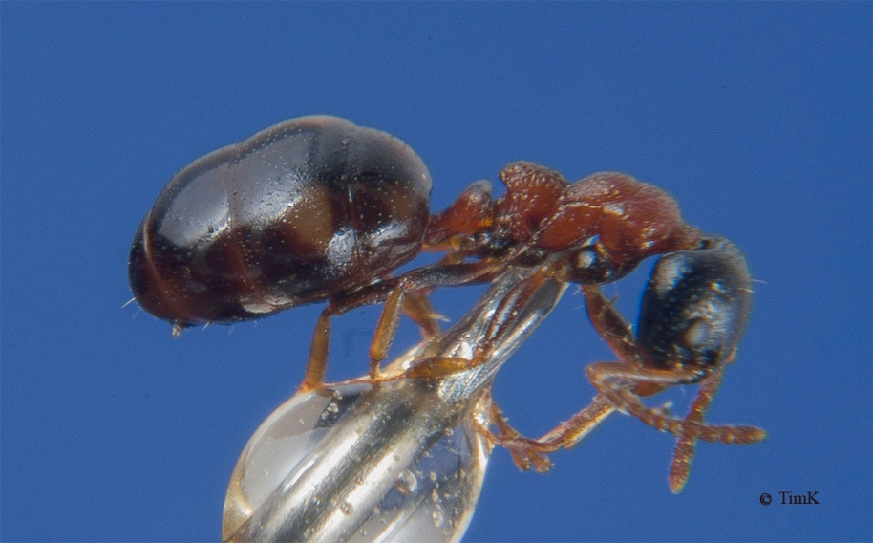

Рис. 3. Рабочий Dolichoderus quadripunctatus из окрестностей д. Савалеево (фото А.В. Крутилина с его сайта http://www.antvid.org/Gal1/Dolichoderinae/Dolichoderus%20quadripunctatus%20%20foto.html )

Таким образом, можно предполагать, что на данной территории численность этого вида составляет около 2% от общего количества муравьёв. Безусловно, чтобы расчёты численности этого вида были более точные, следует провести сборы на соседних площадях.

Благодарность

Благодарим Александра Владимировича Крутилина и Владимира Александровича Зрянина за определение муравьёв.

Литература

Валуев В.А. К муравьям Formicidae Предуралья Башкирии // Материалы по флоре и фауне Республики Башкортостан. 2019. № 22. С. 3-12.
Валуев В.А. К фауне муравьёв башкирского Урала и его предгорий // Материалы по флоре и фауне Республики Башкортостан. 2021. № 30. С. 25-32.
Валуев В.А. Новый для Башкирии вид муравья Myrmica curvithorax Bondroit, 1920 (=M. slovaca Sadil, 1952) и ещё одна регистрация M. gallienii Bondroit, 1920 // Редкие и исчезающие виды животных и растений Республики Башкортостан. 2021а. № 31. С. 12-14.
Валуев В.А., Крутилин А.В. К муравьям Formicidae центральных районов Башкирии // Материалы по флоре и фауне Республики Башкортостан. 2017. № 17. С. 5-8.
Валуев В.А., Крутилин А.В. Мирмика луговая Myrmica rugulosa Nylander, 1849 в Башкирии // Редкие и исчезающие виды животных и растений Республики Башкортостан. 2017а. № 18. С. 15-17.
Герасимов С.В., Пожаров О.Н. Аннотированный список муравьёв (Hymenoptera, Formicidae) Башкортостана // Фауна Урала и Сибири. 2020. № 2. С. 10–26.
Гирфанова Л.Н., Степанова Р.К. Муравьи Башкирского государственного заповедника // Фауна и экология животных УАССР и прилежащих районов. Ижеск, 1984. С. 96-100.
Гридина Т.И. Муравьи Урала и их географическое распределение // Успехи современной биологии. Т. 123. № 3. 2003. С. 289-298.
Дубовиков Д.А., Юсупов З.М. Семейство Formicidae // Aннотированный каталог перепончатокрылых насекомых России. Том I, Сидячебрюхие (Symphyta) и Жалоносные (Apocrita: Aculeata). Санкт-Петербург, 2017. Т.1. С. 197-210.
Каталог животных Башкортостана: справочное издание / М. Г. Баянова, В. А. Книсс, В. Ф. Хабибуллин, Уфа: РИЦ БашГУ, 2015. 350 с.
Ольшванг В.Н., Малоземов Ю.А. Население хортобионтных членистоногих в горной тундре Южного Урала // Фауна и экология насекомых Урала. Свердловск, 1987. С. 121-129.

С работами автора можно ознакомиться на сайте Института экологической экспертизы и биоинформационных технологий http://ecobioexpert.ru/?page_id=7453

